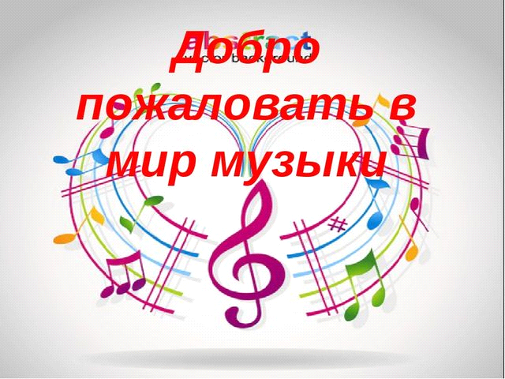

Добрый день, уважаемые родители!
Здравствуйте, мамы и папы!
Мы разработали для вас ряд упражнений, песен и игр для развития музыкальных способностей вашего ребёнка в домашних условиях.
И так начнём:

Приветствие

Уважаемые родители и ребята, сегодня вы пришли на Праздник смеха. Предлагаю всем поздороваться!
Перейдя по ссылке, вы будете здороваться друг с другом, сначала руками, потом носами, дальше ногами, а затем спинками. Дальше как ваша фантазия подскажет, здороваться можно как вам захочется. Выполняйте весело, с улыбкой.
И так начинаем:
https://ru357.iplayer.info/song/19231170/klounskaya_-_klounskaya/

Как вы уже заметили, наше занятие будет необычное. Поговорим про интересный праздник «День Смеха».
1 апреля - День смеха. Все шутят, веселятся и устраивают друг другу смешные розыгрыши. Этот обычай существует не только у нас, а во многих странах. Первое апреля — очень необычный праздник. Но, многие любят его. Именно в этот день можно шутить, разыгрывать друзей и даже родителей. Ведь даже самые серьёзные взрослые в этот день становятся детьми и увлекаются игрой!
Музыкальные движения
Мы вам предлагаем побыть в роли циркачей. Превращения начинаются – цирк открывается!
Чтобы веселее вы выполняли упражнение, перейдите по ссылке и выполняйте под музыку:
https://ru357.iplayer.info/song/12922480/-_Cirkovoj_marsh/

Играет Цирковой марш, красиво бодро идут артисты цирка:
На арену выходят… гимнасты! (ходьба с высоким подниманием ноги с взмахом рук в стороны).
А за ними… жонглёры со своими прыгающими мячиками! (изображаем, что кидаем мячики, потом прыгаем как мячики).
На арене цирка дрессировщики и их Алле – ОП… Лошадки! (выходят дрессировщики, потом выбегают лошадки с высоко поднятыми ногами).
А теперь клоуны и фокусники! (делают разные пассы руками и ногами, по вашему желанию, но под ритм марша!).

Пение
Мы вам предлагаем прослушать и выучить шуточную песенку, которая называется «Клоун» (муз. и сл. К. Костина).
Прежде, чем начать разучивание, вы прослушайте песню, перейдя по ссылке
https://ru357.iplayer.info/song/18528521/Detskaya_studiya_Delfin_-_Kloun/

Начните разучивать с ребёнком слова как стихотворение. Повторите текст несколько раз: тихо, громко, быстро, медленно, в разной последовательности.

Снова в цирке нет свободных мест.
Ждут веселья взрослые и дети.
Выйдет клоун, он подарит смех
Самый удивительный на свете.
Припев:
Клоун, клоун, рассмеши
Всех детей и взрослых.
Клоун, клоун, покажи
Свой коронный трюк.
Клоун, клоун, расскажи
Как тебе не просто.
Клоун, клоун, не грусти,
Веселее друг!
На манеже тигры и слоны.
Акробаты вверх взлетают плавно.
Но ребята клоуну верны,
Ведь известно клоун в цирке - Главный!
Припев: тот же

Затем попробуйте ее спеть вместе с ребенком под музыку. Повторите песню несколько раз. Когда вы хорошо выучите песню, вы сможете петь ее даже без музыки! А можете под нее танцевать!
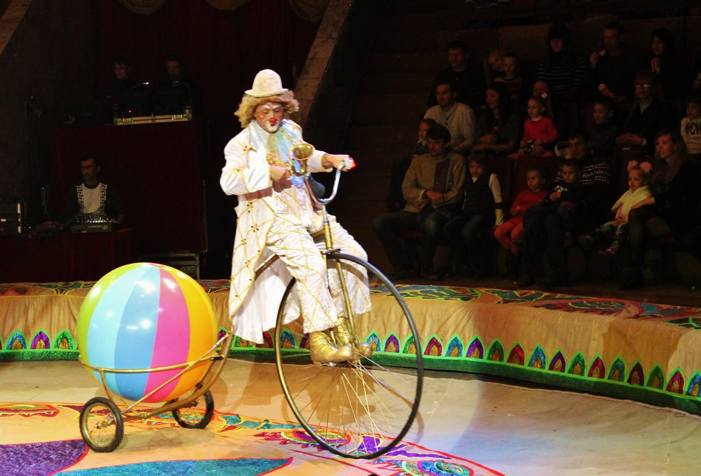
Игровая деятельность

Ну, чтобы вы не скучали, дальше веселье продолжали, мы предлагаем Вам очень зажигательную игру, которая называется «Дискотечный марафон».
Родитель и ребёнок становятся на любое место. Один из вас ведущий, например директор цирка. А другой изображает любого артиста цирка, в том числе можно и дрессированное животное.
Звучит музыка, и вы выполняете свободные танцевальные движения. С остановкой музыки нужно остановиться в любой фигуре. Ведущий догадывается, кто есть кто. Переходите по ссылке:
https://ru357.iplayer.info/song/74547993/klounskaya_-_Fizminutka_Topnem_nozhkoj_-_dlya_malyshej/

Надеемся, что данный материал поможет Вам провести время с ребёнком интересно, весело, а главное - полезно.

Желаем Вам успехов!
До новых встреч!!!

